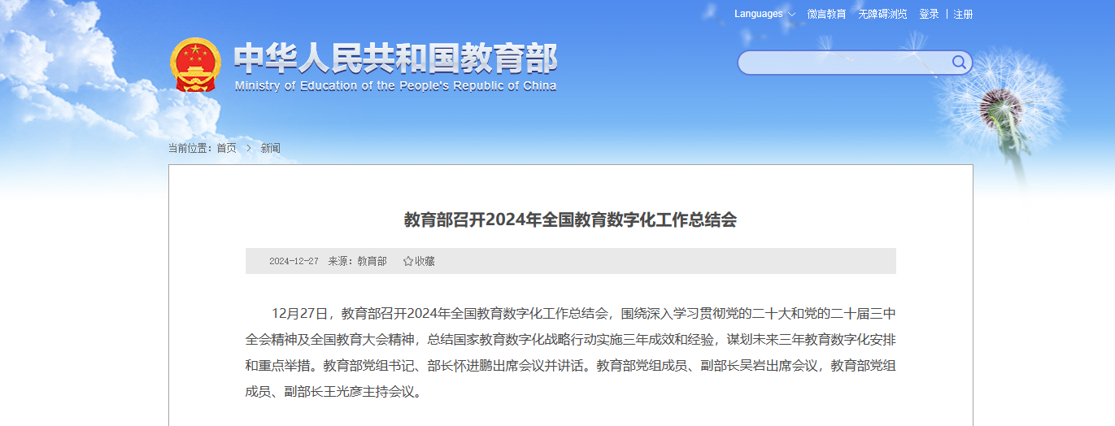

教育部召开2024年全国教育数字化工作总结会
2024-12-27 来源：教育部收藏
12月27日，教育部召开2024年全国教育数字化工作总结会，围绕深入学习贯彻党的二十大和党的二十届三中全会精神及全国教育大会精神，总结国家教育数字化战略行动实施三年成效和经验，谋划未来三年教育数字化安排和重点举措。教育部党组书记、部长怀进鹏出席会议并讲话。教育部党组成员、副部长吴岩出席会议，教育部党组成员、副部长王光彦主持会议。
怀进鹏指出，党的十八大以来，以习近平同志为核心的党中央将教育数字化作为数字中国和教育强国建设的重要内容，提出一系列新思想新论断、作出重要战略部署。教育部深入贯彻落实党中央决策部署，启动实施国家教育数字化战略行动3年来，建成了国家智慧教育公共服务平台，坚持“应用为王”，实现了助学助教助管助研，打造了数字教育国际品牌，为推进下一步工作奠定了坚实基础。教育系统要深入学习领会习近平总书记重要讲话精神，深刻领会加快推进教育数字化的重大战略意义，增强推进教育数字化工作的责任感使命感。要坚守政治属性，把服务立德树人作为教育数字化的出发点；践行人民属性，把促进教育公平优质发展作为教育数字化的立足点；把握战略属性，把赋能教育变革作为教育数字化的突破点。要坚持以人为本、统筹发展、总结分析，坚定推进教育数字化战略的信心和决心。
怀进鹏强调，2025年将开启教育数字化战略的新三年，要坚持统筹谋划、突出重点，坚定不移奋力书写教育数字化高质量发展新篇章。一要抓制度建设，有效推进领导体制、运维体制和考核机制建设，实现数字教育机制化、常态化。二要抓落地落实，通过培训提升教育管理人员数字化素养，在行动中推动观念转变。三要抓应用开发，充分调动地方和学校首创精神，因地制宜、因校制宜推动数字化应用，将应用效果纳入评价体系，实现“用得好才是硬道理”。四要抓前瞻布局，支持前瞻性研究课题，开发教育大模型，重点抓好研制质量标准、保护安全隐私和激励机制。五要抓对外开放，把世界数字教育大会、联盟、期刊、案例、指数打造成品牌，贡献教育数字化的中国智慧，不断提升国际影响力。
怀进鹏指出，安全是教育的根本前提，也是数字教育的保障。要落实网络安全责任制，确保内容安全、数据安全、人工智能算法和伦理安全。
会上，怀进鹏宣布国家终身教育智慧教育平台上线。吴岩为2024年度优质数字资源提供单位和个人代表颁发收藏证书。
教育数字化专家委作教育数字化战略行动三年总结评估报告。海南省、甘肃省、新疆维吾尔自治区展示国家中小学智慧教育平台全域应用试点工作成效，大中小学和职业学校代表介绍典型案例与应用成效，优质数字资源提供单位和个人代表发言，相关司局介绍高等教育数字化工作进展。会议以线上线下相结合方式举行。

